山东省东营市垦利区垦利街道左一村：银龄互助 情暖夕阳│志愿服务绘就农村暮年新景[1]

清晨七点，六十二岁的杨国凤踏着晨露来到村里的敬老院。她熟练地拿起拖把，拎起水桶，在静谧的走廊上开始了一天的劳作，拖把与地面摩擦发出的“沙沙”声，在晨光中显得格外清晰。在垦利区垦利街道左一村，像杨国凤这样的“银发志愿者”共有10名。他们平均年龄60岁，却承担着照顾更年长老人的重任。这支被称为“花甲服务队”的特殊群体，正在用最朴素的方式，破解村里的养老难题。

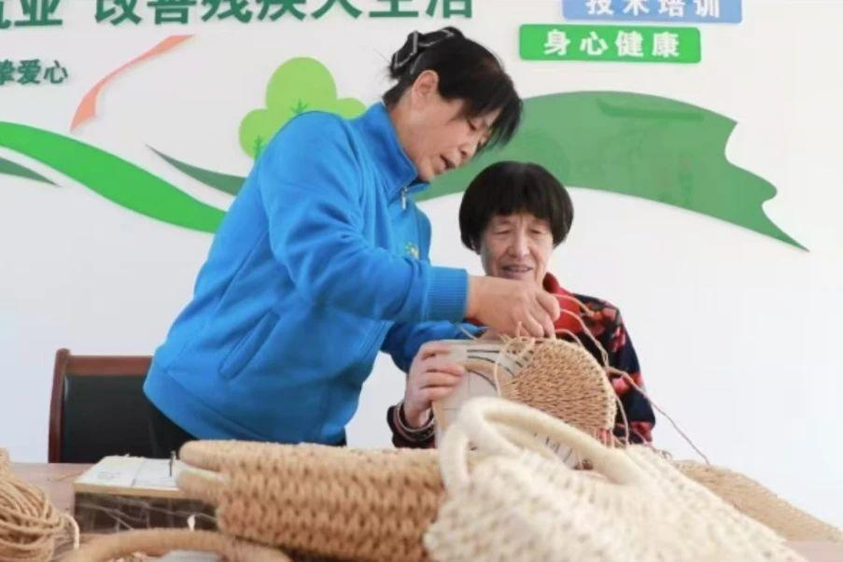

**探索“以老养老”模式**

左一村这个有1583人的村庄，60岁以上老人占比高达26.5%，其中70岁以上老人达217人。更严峻的是，全村超过一半的青壮年外出务工，留守老人占常住人口的三分之二。

转折发生在2023年底，左一村开始探索“以老养老”的新模式。经过三个月的摸底调研，2024年3月，由10名低龄老人组成的“花甲志愿服务队”正式成立。服务队主要是通过“小老人”服务“老老人”“二对一”结对帮扶的方式，摸清老人需求，提供精准化服务，每月对“老老人”进行电话访问、入户巡访等服务。同时联合爱心团队、慈善组织共同为特殊困难老年人群体开展丰富多彩的主题活动，在传统佳节时邀请空巢老人参与社区的文化娱乐活动。

服务队的创新之处在于引入了“时间银行”机制。每个志愿者的服务时间都被详细记录，存入个人账户，将来可以兑换等时的养老服务。“我现在每服务1小时，将来就能获得1小时的服务。”65岁的志愿者王阿姨展示她的“时间存折”，上面密密麻麻记录着服务内容和服务时长。

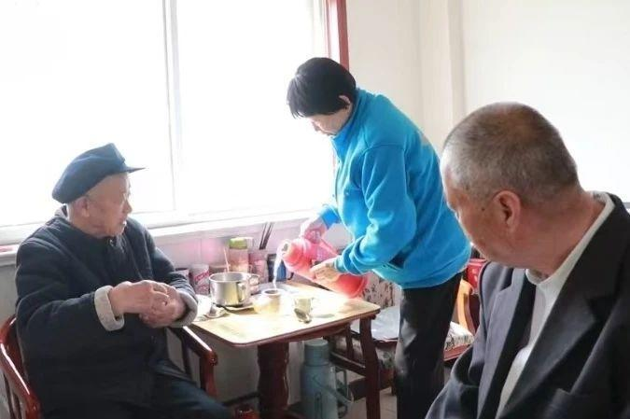

**构建“三级互助网络”**

服务队的另一个创新是构建了“三级互助网络”：健康低龄老人照顾高龄老人，高龄老人中的“能人”为其他老人提供力所能及的帮助，全体村民通过“时间银行”参与志愿服务。

村里的李阿姨，六十出头，是大家眼中的“小老人”。王爷爷已过八旬，子女都在城里，独自生活。每天清晨，李阿姨总会先到王爷爷家，帮忙打扫院子，看看老人夜里是否安好。闲暇时，李阿姨就陪王爷爷晒太阳，时常帮王爷爷采购生活用品，将新鲜蔬菜送到家中。曹奶奶虽然73岁了，但身体硬朗，也是“小老人”中的一员，她擅长针线活。邻居张奶奶年事已高，眼神不好，衣服破了都没法缝补。曹奶奶知道后，主动上门帮忙。她不仅帮赵奶奶缝补衣物，还为她做了几双暖和的棉鞋。

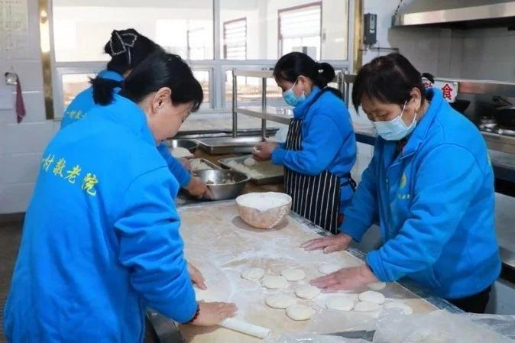

**建立“助老服务保障支持网络”**

尽管成效显著，但挑战依然存在。志愿者老龄化、专业护理知识缺乏等问题也亟待解决。为了破解难题，左一村链接爱心商家、公益团队等资源到左一养老院开展义务劳动、养老助残等活动。左一村整合辖区各类资源，建立了“助老服务保障支持网络”。一头衔接社区卫生服务中心及诊所为特殊老人提供上门义诊、一对一照护支持、医疗政策咨询等个性化服务；一头衔接不同的本地组织、社区商家为老人提供所需的服务和物资，如米面粮油、健康体检、家电维修等个性化服务。还邀请专家开展了“普法进社区”“健康急救知识讲座”“老年人反诈骗宣传”等系列宣讲活动，进一步提升老年群体的安全意识和健康意识。

在这个小乡村，“小老人”与“老老人”互帮互助，形成一个温暖的大家庭。老人们白天聚在一起聊天、下棋、做简单的手工活，互相交流生活经验，生活上有困难的老人也能及时得到其他伙伴的帮助。“花甲志愿服务队”用实际行动，诠释了志愿服务的真谛和价值，带动了越来越多老年居民加入到志愿服务中来，深刻体现了“退休不褪色 余热亦生辉”。（大众新闻记者 张婧婧 通讯员 蒋知栋）

1. https://baijiahao.baidu.com/s?id=1831634939256421671&wfr=spider&for=pc